***Collection Caculus II (Esp 02 )***

*Author : Ngu Ba Ly*

**File này sẽ là về Tích phân phụ thuộc tham số + Bài tập liên quan đến chương Lí thuyết trường của Caculus 2**

***Chủ đề 1 : Tích phân phụ thuộc tham số :***

Đầu tiên chúng mình sử lí mấy bài trong sách thầy diệu đã nha !

Problem 1 : Tính tích phân :  với  là số nguyên dương

Ta phải đưa tích phân về dạng hàm tích phân phụ thuộc tham số :



Đây là dạng tích phân xác định phụ thuộc tham số

Để làm loại này chúng ta thường có 2 cách :

Cách 1 : Sử dụng tính khả tích : Để sử dụng tính khả tích thì cần chỉ ra được hàm dưới dấu tích phân liên tục trên 1 hình chữ nhật nào đó ví dụ ở đây tôi lấy hình chữ nhật :  với  trong đó  nếu chúng ta coi  là tham số dưới dấu tích phân (tức xử lí  ) . Tương tự ta cũng lấy được hình chữ nhật đối với tích phân  (  là tham số dưới dấu tích phân )

Ta phải chỉ ra được : hàm dưới dấu tích phân phải có 1 trong hai trường hợp sau :

 là 1 tích phân có cận chứa biến  biểu thức phải có dạng  trong đó  là 1 số thực đóng vai trò là cận dưới của tích phân cần tìm . Đồng nhất hệ số , bắt buộc  với mọi   không tìm được số  thỏa mãn !

Thực ra là vẫn tìm được  nhưng ở dạng vô định như lày :



Nhưng lếu lấy tích phân kiểu cận suy rộng ( ở đây là âm vô cực) thì sẽ vi phạm điều kiện của miền xác định   với  mà tụi mình đang lấy

Thế nên mình cần cải tạo lại miền chữ nhật thành  trong đó  khi đó viết lại tích phân trên :



Và tích phân cuối không phải dễ xử lí ! nên vứt cách này đi :v

 là 1 biểu thức tích phân có cận chứa biến  biểu thức phải có dạng . Khoan bàn đến chuyện có tồn tại  hay không :v chỉ cần biết rằng :  và cái tích phân cuối khi chuyển dấu tích phân sang xử lí theo  thì rất nà khó chịu !

Thế nên

Vứt cách 1 :v

Cách 2 : sử dụng tính khả vi : để sử dụng tính khả tích thì phải chỉ ra được tính liên tục của hàm số dưới dấu tích phân , rồi thì tính liên tục biểu thức đạo hàm theo tham số của biểu thức đó trên miền chữ nhật

Ví dụ ta xử lí hàm : 

Bước đầu tiên phải tìm miền chữ nhật cho phù hợp đã :

Chọn miền chữ nhật :  trong đó 

Khi đó ta có những nhận xét sau :

 liên tục trên  , mặt khác :  mà

 thế nên sử dụng công thức L’hospital n lần :

 ( bậc tử giảm dần về 0)

Tức nà  liên tục phải tại    liên tục trên

 , chứng minh tương tự như trên ta có được :  cũng là 1 hàm liên tục trên 

Khi đó ta có được : 

Khi đó ta có được một hệ thức truy hồi : 

Ta lại có : 

Mặt khác theo công thức đạo hàm cấp cao thì : 



( đây gọi là kĩ năng truy hồi biểu thức )

Dạng khả vi này có một dạng nữa là xác định hàm số thông qua đạo hàm của nó với 1 hằng số  thông qua phép nguyên hàm !

Problem 2 : Tính tích phân :  với .

Câu này dễ thấy hàm số dưới dấu tích phân không cho ở dạng tích phân của hàm số nào đó thế nên chúng ta không thể sử dụng tính khả tích để làm bài mà thay vào đó là sử dụng tính khả vi :



Xét hàm số  trên hình chữ nhật : 

 liên tục trên 

liên tục trên 

Khi đó :











Mặt khác :



Câu này tính tích phân dài vl

Problem 3 : Tính tích phân : 

Cách 1 : sử dụng tính khả tích :

Xét hàm số  trên hình chữ nhật : 

Chứng minh tương tự như Problem 1 ta chỉ ra được :  liên tục trên 

Ta lại có :



Khi đó sử dụng tính khả tích :



Cách 2 : sử dụng tính khả vi :

Xét hàm số  trên hình chữ nhật : 

Ta có :  liên tục trên 

 liên tục trên 

Khi đó :



Mặt khác khi  thì : 



Problem 4 : Tính : 

Đây là dạng toán có cận phụ thuộc tham số :

Do bài này bài tính lim tại 1 điểm tức nà xét tính liên tục thế nên mình cần phải đảm bảo điều kiện của tính liên tục của dạng này :

Xét trên hình chữ nhật :  ta có các nhận xét sau :

  liên tục và xác định trên 

 các hàm số :  là các hàm số liên tục và xác định trên 



Quy tắc chọn hình chữ nhật : chọn cận của :  trước : 

Sau đó chọn cận của  :  bằng cách : lấy 

Quay trở lại bài toán :

Xử lí  trên hình chữ nhật  :



Problem 5 : tính cách tích phân : 

Hàm số dưới dấu tích phân không có dạng là biểu thức tích phân của hàm số khác nên bài này tụi mình sẽ dùng đến tính khả vi để xử lí

Xét trên hình chữ nhật : 

 liên tục trên 

 liên tục trên 

Khi đó đạo hàm của hàm số :





Khi đó :



Mà : 

Thế nên : 

Thế lại vào biểu thức ban đầu ta có được : 

Problem 5: chứng minh rằng :

1.  hội tụ đều trên R
2. hội tụ đều trên  với mọi 
3.  hội tụ đều trên khoảng  sao cho 

Để chứng minh 1 tích phân suy rộng phụ thuộc tham số hội tụ đều chúng ta có hai cách :

Cách 1: sử dụng định nghĩa

Cách 2: sử dụng tiêu chuẩn Weierstrass

Cách 3 : Tiêu chuẩn Cauchy : 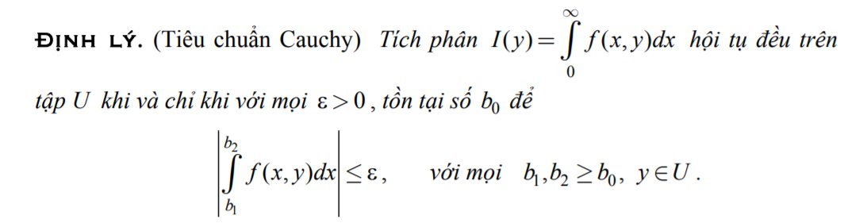

Cách 4: Tiêu chuẩn Dirichlet:

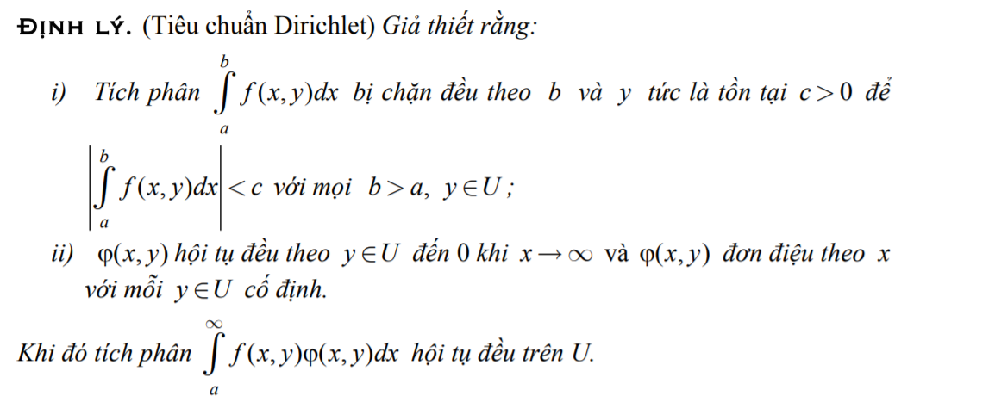

Tức cần chỉ ra:



Cách 5 : Tiêu chuẩn Abel 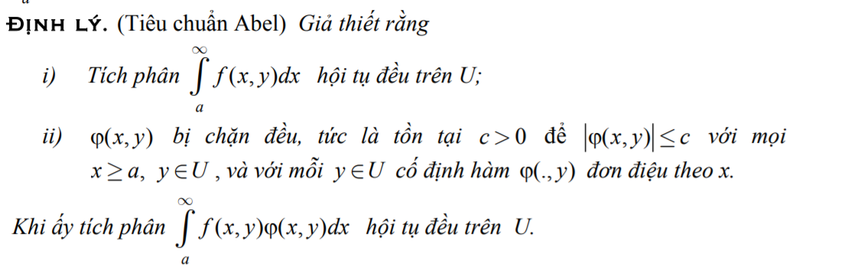

Trong khuôn khổ tài liệu này tớ chỉ dùng cái tiêu chuẩn Weierstrass với 1 số bài dùng tiêu chuẩn Dirichlet hoy nhé :>

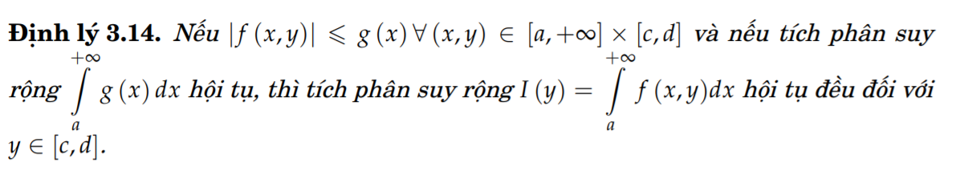

1. Xét hàm số :  trên miền suy rộng :  ta có :



Mà tích phân suy rộng :  là 1 tích phân hội tụ thế nên tích phân :  hội tụ đều

1. Xét hàm số :  trên miền suy rộng : 

Ta có : 

Mặt khác tích phân :

 (là 1 tích phân hội tụ)

Như vậy tích phân đã cho hội tụ đều !

1. Xét hàm số :  trên miền suy rộng : 

Ta có : 

Mặt khác : tích phân :  ( là 1 tích phân hội tụ )

Thế nên tích phân đề bài cho hội tụ đều !

Problem 6: tính giới hạn : 

Đây là dạng toán xét tính liên tục của tích phân phụ thuộc tham số có cận suy rộng . Để chứng minh tích phân :  liên tục với mọi  thì phải chứng minh được 2 ý sau :

 hàm số :  liên tục trên miền suy rộng 

 tích phân  hội tụ đều trên miền suy rộng 

Áp dụng cho bài toán ni : Xét miền suy rộng : 

 hàm số  liên tục trên miền suy rộng

 tích phân :  hội tụ đều (đã chứng minh ở trước )

Thế nên tích phân  liên tục trên 

Khi đó : .

Problem 6: tính tích phân :  .

Để xử lí tích phân này , chúng ta sẽ sử dụng tính khả vi :

Để chỉ ra hàm :  khả vi với mọi  thì cần phải chỉ ra được 4 điều kiện sau :

 liên tục trên miền suy rộng : 

 liên tục trên miền suy rộng : 

 hội tụ thường  cần chỉ ra được  hội tụ đều

 hội tụ đều

Và khi  khả vi trên  thì : 

Xét miền suy rộng : 

Khi đó ta có những nhận xét sau :

 liên tục trên 

 liên tục trên 



Mặt khác :  ( tích phân hội tụ )

Như vậy tích phân  hội tụ đều ------>  hội tụ thường

 chứng minh tương tự như trên ta có được :

 hội tụ đều

Khi đó ta có được :









Mặt khác :

 nên 

Từ đó suy ra : 

Problem 7 : 

Bài này tớ dùng khả tích nhé !

Để áp dụng được tính khả tích cho bài toán :  trong đó : 

Định lí này rất khó chịu ! Theo tôi là dễ nhầm nhất trong 3 loại liên tục , khả vi , khả tích vì nó có hai chiều . Ở đây tôi trình bày chiều 1 :

Cần chỉ ra được :

 hàm số :  liên tục trên miền chữ nhật 

 tích phân  hội tụ đều trên miền chữ nhật 

Ta có : 

Xét miền chữ nhật :  đối với hàm số :

ta có các nhận xét sau :

 liên tục trên 



Mặt khác , tích phân  ( hội tụ ) nên tích phân suy rộng 

hội tụ đều .

Khi đó : 

Định lí khả vi này nó hơi ngược ngược 1 tí : tích phân mình cần tính lại chứa 1 tích phân khác ( tích phân con) và mình phải đi khảo sát các điều kiện của định lí đối với tích phân con chứ không phải tích phân mẹ !

*) 1 số tích phân đáng chú ý :

1) tích phân Gauss : 

2) tích phân Dirichlet :  . Hệ quả : 

3) tích phân Fressnel : 

Tiếp theo đây là những bài mình Collect !

Problem 7 : Xét tính khả vi và tính đạo hàm 

Bài này thì cận tích phân có chứa tham số nên chúng mình phải xử lí điều kiện của cận nữa .

Để kiếm tra tính khả vi của hàm số :  mình cần phải kiếm tra được các điều kiện sau trên hình chữ nhật 



Khi thỏa mãn cả ba điều kiện trên ta có thể kết luận được  khả vi trên  và: 

Với bài toán này mình cần chọn cận hợp ní

Như cách chọn cận đã chỉ giáo ở bài 4

Bài này tớ lấy cận chữ nhật : 

Kiểm tra điều kiện :



Khi đó  khả vi trên 

Và 



Problem 8: Xét tính hội tụ đều của tích phân : 



Xét  . Sử dụng tiêu chuẩn Weierstrass ta có :



Mặt khác :  hội tụ nên tích phân  hội tụ đều

Xét  . Để xét tính hội tụ đều của tích phân này chúng ta sẽ sử dụng tiêu chuẩn Dirichlet như sau :

Xét trên miền  ta có những điều sau :





 Hàm đơn điệu giảm với mỗi giá trị cố định 

Khi đó theo tiêu chuẩn Dirichlet chúng ta có được  hội tụ đều , tức  hội tụ đều .

 hội tụ đều trên miền suy rộng 

Problem 8 : Tính : 

Ta có : 

Khi đó viết lại biểu thức tích phân đề cho thành :



Xét  trên miền suy rộng : ta có :

 liên tục trên miền 

 

Mà tích phân  ( hội tụ ) nên theo tiêu chuẩn Weierstrass thì tích phân  hội tụ đều .

Như vậy  khả tích trên 

Khi đó : 

Để giải con tích phân  mình sẽ đi làm con tích phân tổng quát hơn : 





Áp dụng bài toán trên ta có :

 

Như vậy tích phân : 

Problem 9 : Tính tích phân : 

Xét hàm số: 

Xét trên miền suy rộng : 

 liên tục trên 

 liên tục trên 



Mặt khác tích phân  (hội tụ)

( mở rộng của tích phân Gauss )

Thế nên tích phân đã cho hội tụ đều  hội tụ đều





Mặt khác tích phân :  (hội tụ từ kết quả mở rộng của tích phân Gauss)

Như vậy tích phân  hội tụ đều

Như vậy  khả vi trên 

Tổng quát thử luôn cho dạng ni nhơ :>

 hội tụ

Như vậy 

Và con tích phân này thì tôi không có hướng xử lí :v

Thế nên tôi sẽ không xét tham số theo  nữa mà sẽ đi xét tham số theo 

Xét hàm số: 

Xét trên miền suy rộng : 

  liên tục trên 

  liên tục trên D

 Tích phân :  hội tụ , do : 

 Tích phân  hội tụ đều (chứng minh như trên)

Chứng minh tương tự ta có được  khả vi mọi cấp trên 

Bây giờ xét tích phân :



Đổi biến : 



Đặt  , khi đó ta có được tích phân mới :

 ;  khả vi nên :

đây nà dạng tích phân hàm ẩn : 



Với bài này thì ;

Như vậy 

Bài này làm ra nước mắt :> Với bài này tại sao mình lại đổi biến như vậy ?

Vì mình dựa trên 1 bài toán nhỏ mà mình đã từng làm sau đây :

. Câu ni các mời các bạn hem !

Ngoài ra để tính tích phân dạng này , ta còn có 1 cách xử lí khác đó là dùng số phức trong tích phân , cụ thể : sử dụng công thức Euler :



Khi đó chúng ta có thể đưa tích phân cần tính vè thành :



Và con tích phân  là 1 con tích phân mở rộng của tích phân Gauss , các bạn lên mạng tìm hiểu nhé :>

Problem 10 : Tính giới hạn : 

Xét trên miền chữ nhật : 

 Hàm số :  liên tục trên 

Như vậy hàm số :  liên tục trên 

Thế nên : 

 Xử lí tích phân : 

Kí hiệu  khi đó tích phân cần tính có dạng : 

Ta sẽ giải con tích phân này bằng cách liên kết tích phân :

Do :  , liên kết hai tích phân  và  :





Từ đây ta sẽ truy hồi chỉ số về bậc thấp hơn :





Blah blah :v ,….



Cộng các vế lại với nhau :